День Победы в режиме онлайн: как с пользой провести 9 мая, не выходя из дома
После недавнего заявления Владимира Путина о переносе парада Победы стало очевидно, что привычного 9 мая у россиян не будет. В связи с этим мы хотим вам рассказать как можно отметить этот важный день онлайн.

Найти нужный монумент
Сайт «Помните нас» собрал больше 14 тыс. памятников, монументов, обелисков и мемориалов в России и за рубежом, посвященных Великой Отечественной войне.
Информация о них объединена в каталоге — здесь есть описание памятного места, фотография и даже указано его состояние. Найти нужный монумент можно по ключевым словам, в поисковике.
Например, благодаря сайту можно узнать, что в Австрии в городе Ансфельден есть братская могила, в которых захоронены 75 советских солдат.
В разделе «Застывший металл» собраны орудия и техника, использовавшиеся в Великой Отечественной, которые сейчас также выступают в роли памятников.
Сайт: http://pomnite-nas.ru/index.php
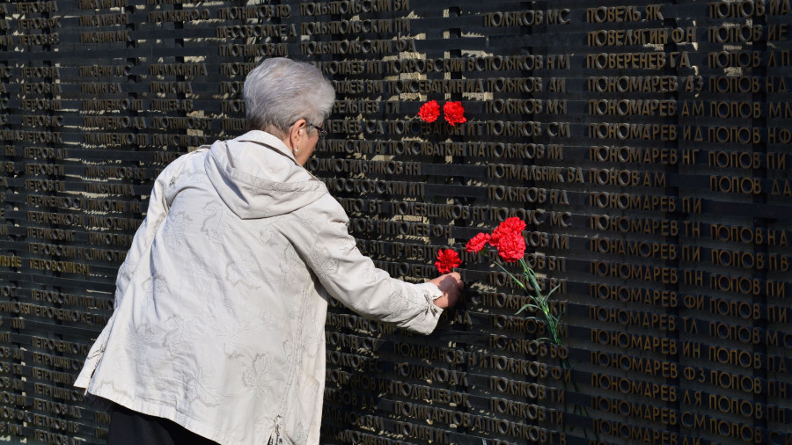

Поблагодарить за подвиг
Сайт «Победители» поделен на две части. В первой — система поиска с поименным списком ветеранов. Через нее можно найти однополчан.
Вторая часть — мультимедийная карта, объединяющая в себе исторические факты, современные воспоминания и архивные хроники.
По карте также можно изучать ход Великой Отечественной.
Сайт — https://www.pobediteli.ru/

Почитать воспоминания
На сайте «Я помню» собраны воспоминания участников ВОВ.
За 20 лет здесь собрали более 3 тыс. интервью с ветеранами. Саперы, пехотинцы, артиллеристы, летчики, танкисты — узнать их историю войны может каждый.
На сайте также опубликованы письма с фронта и фотографии тех лет.
Сайт — https://iremember.ru/
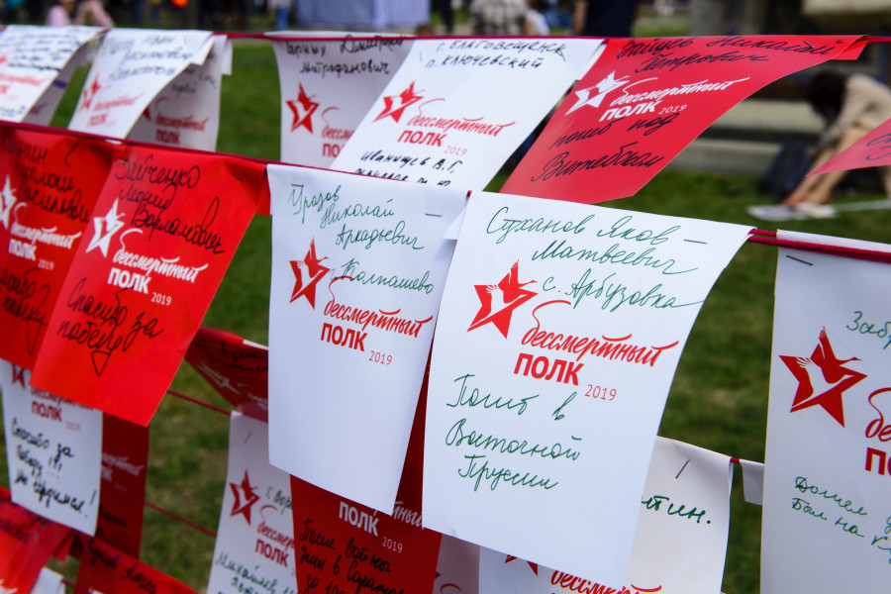

Рассказать свою историю
Сайт «Бессмертный полк» продолжает собирать данные об участниках Великой Отечественной. Любой желающий может «записать своего дела в полк» и рассказать о нем.
Поскольку в этом году шествие «Бессмертного полка» 9 мая не состоится, министр культуры Елена Безрукова предложила альтернативу — устроить флешмоб в соцсетях, выложив фотографии своих родных воинов.
Сайт — https://www.moypolk.ru/

Заказать памятную медаль
В честь 75-летия Великой Победы «Императорский монетный двор» выпустил памятные медали, которые каждый человек может бесплатно заказать себе.
Заплатить нужно будет только за доставку — она обойдется в 300 рублей.
Сайт — https://www.75pobeda.ru/medal/
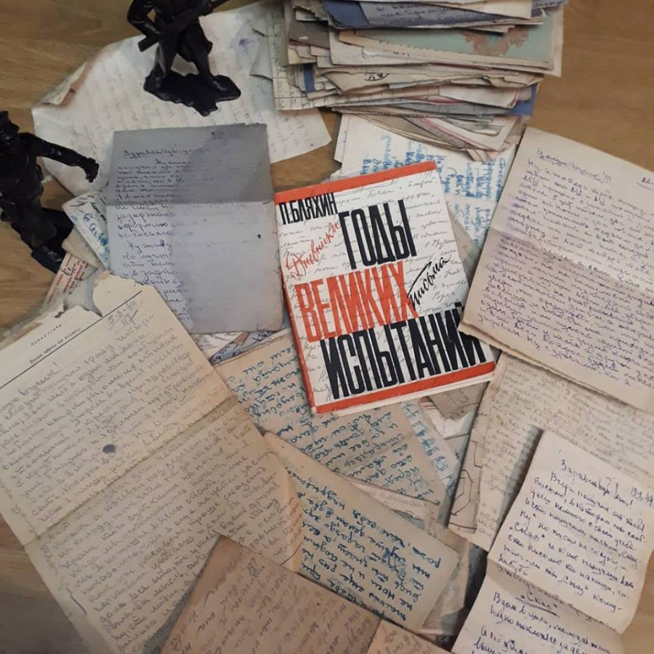

Изучить историю войны
Проект «Календарь Победы» собрал все ключевые события войны в виде мультимедийного проекта.
На сайте собраны описания сражений, интересные статьи из фронтовых газет, рассказы о подвигах и судьбах отдельных людей, военный фольклор (песни, стихи, анекдоты), фотографии и иллюстрированные материалы (плакаты, рисунки из газет).
«Календарем Победы» занимались сотрудники корпорации ЭЛАР, которые совместно с музеями, архивами и библиотеками собирали малоизвестные и неизвестные сведения о боевых действиях на советско-германском фронте.
Сайт — https://pobeda.elar.ru/

Посмотреть фотографии
Огромный фонд оцифрованных фотографий времен Второй мировой и Великой Отечественной с 1939 по 1945 год.
Цель проекта — сохранить как можно больше фото высокого качества по теме и предоставить к ним как можно более удобный доступ.
Сайт — http://waralbum.ru/
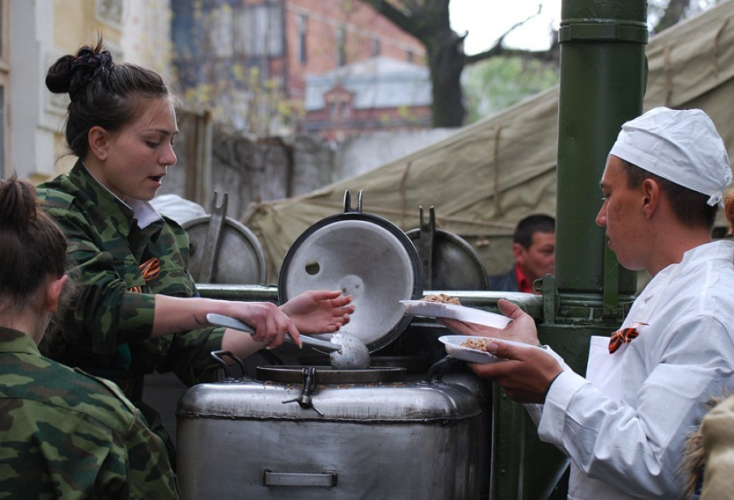

Приготовить фронтовые блюда
Еще один сайт victory-day.ru, посвященный Дню Победы, отличается тем, что здесь можно найти рецепты фронтовых блюд.
Макароны «балтийские», солянка «тыловая», щи солдатские, пирог с гречкой, каша с чесноком, хлеб «Ржевский», «макаловка», морковный чай и военный коктейль — 9 мая можно накрыть настоящий «фронтовой» стол.
Также на сайте размещены стихи, анекдоты о войне и поздравления для ветеранов.
Сайт — victory-day.ru/

Узнать о погибших и пропавших без вести
Обобщенный банк данных «Мемориал» — это еще один портал, созданный по инициативе Министерства обороны.
На нем содержится почти 17 млн цифровых копий документов о безвозвратных потерях и 20 млн именных записей о потерях Красной Армии в Великой Отечественной войне, обнародованы первичные захоронения 5 млн солдат и офицеров.
Сайт — https://obd-memorial.ru/
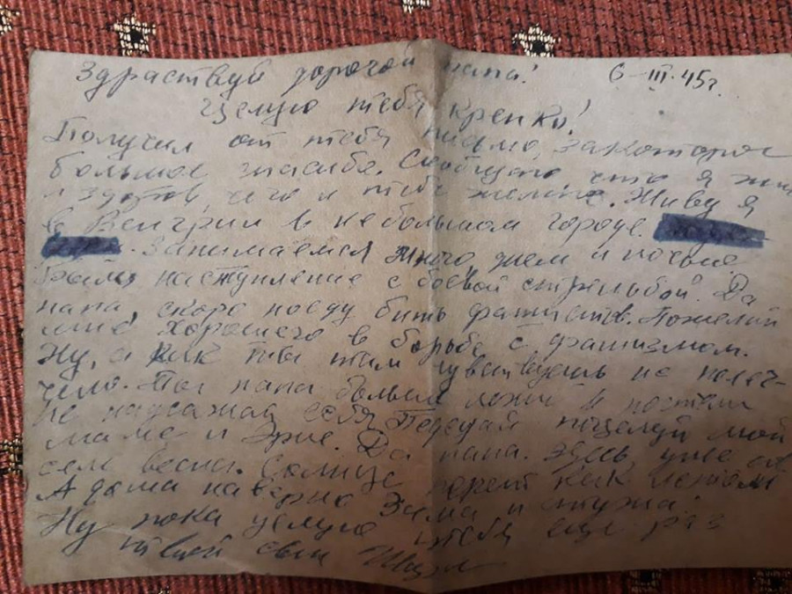

Разобраться с архивами
Сайт «Память народа» — это электронная база документов из Центрального архива Министерства обороны России.
Здесь можно узнать судьбу воевавших родственников, найти информацию о награждениях, ознакомиться с архивными документами (донесения о погибших и пропавших без вести, наградные листы, журналы боевых действий).
Всего на сайте размещено более 425 тыс. архивных документов и более 100 тыс. военных карт.
Сайт — pamyat-naroda.ru/

Найти данные о военнопленных
Одна из самых больших баз о военнопленных Великой Отечественной собрана на сайте «Кремник». Здесь также есть подробная инструкция, с чего следует начинать поиски.
Еще один банк данных есть на немецком сайте. Правда, там можно найти только базовую информацию: имя, дату рождения и смерти.
Однако пользователи, которые найдут в списке имена своих близких, могут обратиться к исследователям с запросом для получения более детальной информации.
Сайт — https://ru.stsg.de/cms/node/11118, https://www.kremnik.ru/
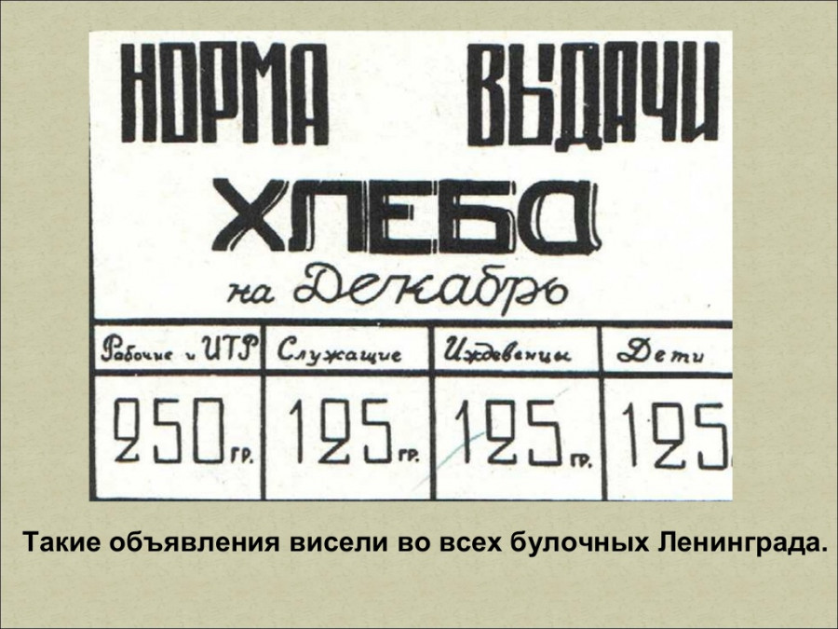
Презентация «Блокада Ленинграда».
АГАКИ.

Узнать больше о блокаде Ленинграда
Портал «Блокаде. Нет» показывает блокадный Ленинград глазами очевидцев, через их личные истории.
На сайте также размещены материалы в форме инфографики. С их помощью можно узнать, как началась блокада, менялась норма выдачи хлеба и появилась «дорога жизни».
Еще здесь можно посмотреть цифровые копии карточек на хлеб и блокадных открыток.
Сайт — http://blokade.net/

Заглянуть в большой архив
Еще один портал с архивными данными носит название «Солдат.ру».
Здесь можно отыскать практически любую информацию, связанную с Великой Отечественной — начиная с исторических справок и адресов архивов и заканчивая поиском информации о воинах, пропавших без вести.
Сайт — http://www.soldat.ru/

Не только о ВОВ
Сайт «Забытый полк» собрал информацию не только о Великой Отечественной, но и других войнах, в которых принимали участие наши соотечественники — в Афганистане, Северном Кавказе и других.
Как и на многих других сайтах, здесь собраны воспоминания участников, информация о пропавших без вести и заявления поисковиков о находках.
Сайт — http://www.polk.ru/

